
Туристична Агенція Сучасних Вражень
03062, г. Киев, пр.Победы, 65, оф.455-Б
Код ЄДРПОУ 36924305
Тел./факс: 044-4225126
e-mail: info@asvlux.com.ua
http://www.asvlux.com.ua

ЧЕХИЯ
ПРАГА ИЗ КИЕВА
Экскурсионные туры на школьные каникулы!

Вылеты из Киева: 25.10, 26.10.2012
 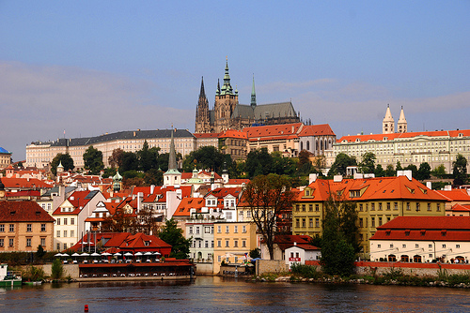 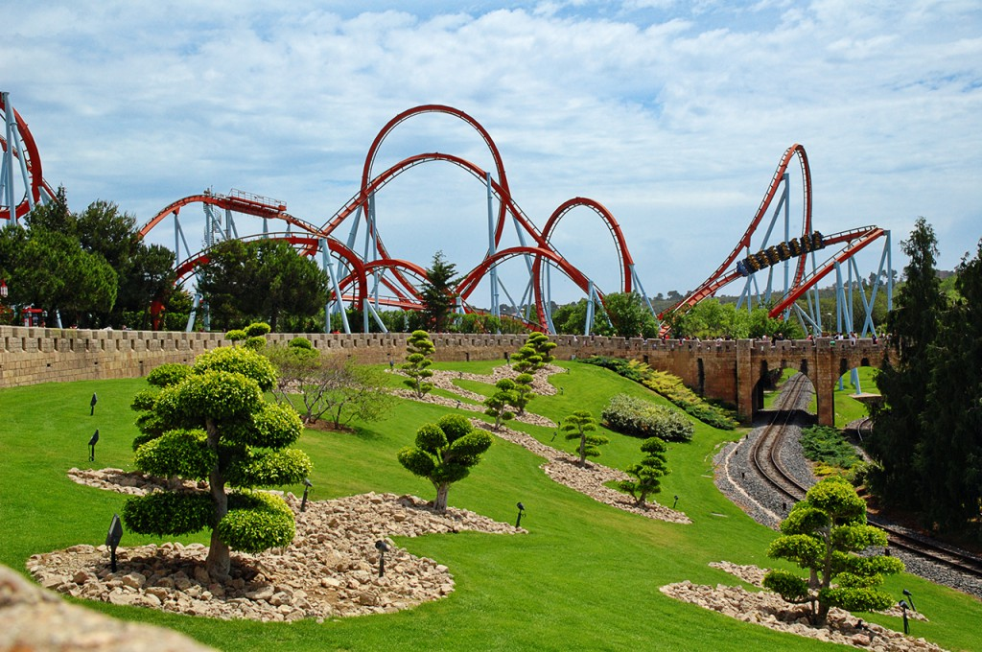
Тариф "Раннее бронирование"
Тур "Прага + Южная Богемия + Звиков, Орлик" -
6 дней / 5 ночей
Экскурсии включенные в программу:
- пешеходная экскурсия "СТАРЫЙ ГОРОД + ЕВРЕЙСКИЙ КВАРТАЛ"
- пешеходная экскурсия "ПРАЖСКИЙ ГРАД И ГРАДЧАНЫ"
- автобусная экскурсия "ЮЖНАЯ БОГЕМИЯ (Замок Глубока над Влтавой и Чешский Крумлов)"
- автобусная экскурсия "ЗАМКИ ОРЛИК И ЗВИКОВ"
Ilf Praha 3* | BB | Standard | 387 EUR
Olympic Praha 4* | BB | Standard | 436 EUR
Corinthia Praha 5* | BB | Superior | 601 EUR

Тур "Прага + Южная Богемия + Сихров + Карлштейн" - 8 дней / 7 ночей
Экскурсии включенные в программу:
- пешеходная экскурсия "Мистическая Прага"
- автобусная экскурсия "ЗАМОК СИХРОВ"
- автобусная экскурсия "ЮЖНАЯ БОГЕМИЯ (Замок Глубока над Влтавой и Чешский Крумлов)"
- автобусная экскурсия "ЗАМОК КАРЛШТЕЙН И КОНЕПРУССЫ"
Ilf Praha 3* | BB | Standard | 443 EUR
Olympic Praha 4* | BB | Standard | 482 EUR
Corinthia Praha 5* | BB | Superior | 730 EUR

В стоимость включены: авиаперелет, групповой трансфер а/п Праги-отель-а/п Праги, мед.страховка (30000eur/1000eur), проживание в отеле с завтраками (ВВ), экскурсии по программе.

Дополнительно оплачивается ВИЗА - 35 eur за паспорт.

